Ruit 102
Naam:
Gemeente:

Gedeelte:

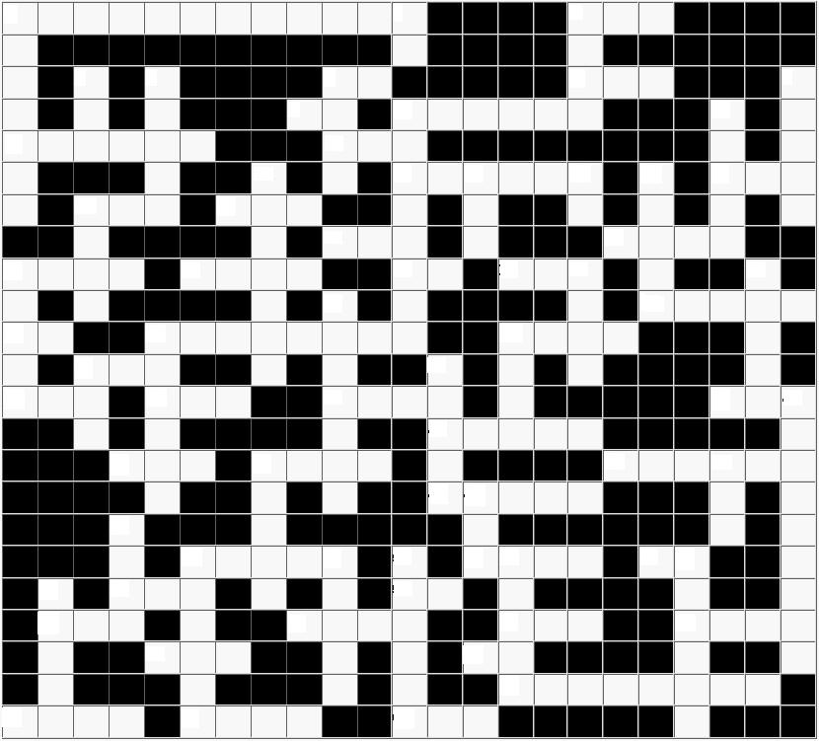
Leidrade

2 Letters
AL
BY
EK
EN
HY
IN
MY
OP
SE

3 Letters
AAN
DIE
ERE
ERF
GOD
HEF
HET
HOE
HUL
LUG
MAG
MET
NIE
NOU
OOK
RUS
SAL
TEM
TOT
UIT
VAN
WAS
WAT

4 Letters
GEEN
HEER
HEIL
HERE
HOOF
HOON
HOOR
KEER
MAAR
SEEN
SOOS
SPOT
TROU
VOER
WANT
WEER
WEES

5 Letters
ALTYD
BEWUS
DRING
GERUG
GROEI
HULLE
SKILD
SLAAP
STAAN
STERK
STORT
STUIT
TANDE
TROTS
VREES
WOLKE

6 Letters
ALLEEN
GENAAK
LASTER
OORLOG
RONDOM
VASTER
VEILGE
VERLOS

7 Letters
NADERBY
ONTWAAK
VERBREEK
VERHOOR

8 Letters
DRUPPELS
VERSTERK

9 Letters
TEENPARTY

12 Letters
OORLOGSVOLKE

